CUENTA PÚBLICA 2025

https://sefin.zacatecas.gob.mx/wp-content/uploads/custom/web%20SEFIN/Rendicion%20de%20Cuentas/Cuentas%20publicas%20/2025/index.html#/
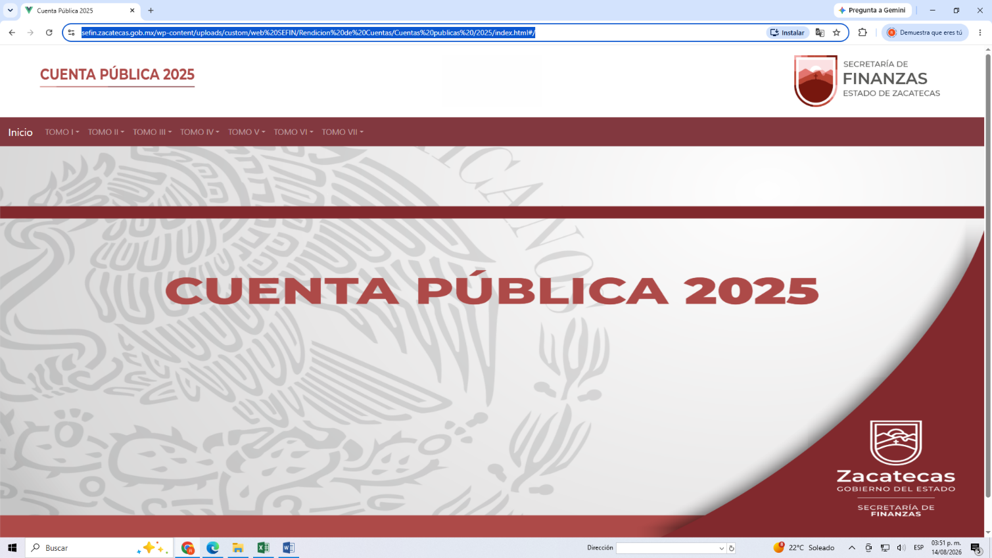

https://sefin.zacatecas.gob.mx/wp-content/uploads/custom/web%20SEFIN/Rendicion%20de%20Cuentas/Cuentas%20publicas%20/2025/index.html#/listado/6/0/8
